Министерство образования и науки Российской Федерации

Санкт-Петербургский Политехнический Университет Петра Великого

—

**Институт компьютерных наук и кибербезопасности**   
  
  
  
**КУРСОВАЯ РАБОТА**  
  
**«Разработка парсера языка Ruby»**  
**по дисциплине «Формальные грамматики и теория компиляторов»**

Выполнили Подоров А.А.

студенты гр. 5151003/00801 Ясинский А.Н.

Руководитель

ст. преподаватель Семьянов П.В.

Санкт-Петербург

2023

**ОГЛАВЛЕНИЕ**

1 ЦЕЛЬ РАБОТЫ 2

2 ЗАДАЧИ 3

3 ХОД РАБОТЫ 4

3.1 Теоретические сведения 5

3.2 Лексический анализатор языка 6

3.3 Синтаксический анализатор языка 8

3.4 Возникшие конфликты и их исправление 14

3.5 Работоспособность парсера 16

5 ВЫВОД 19

ПРИЛОЖЕНИЕ 1 21

ПРИЛОЖЕНИЕ 2 27

# ЦЕЛЬ РАБОТЫ

Получить навыки работы со средствами разработки парсеров языков программирования, а также построения грамматик, которые позволят распознать принадлежность входного кода к существующему языку программирования.

# ЗАДАЧИ

Разработать парсер языка Ruby используя возможности средств лексического и синтаксического анализа yacc и flex. Составить грамматику, позволяющую распознавать язык программирования Ruby.

# ХОД РАБОТЫ

## Теоретические сведения

**Ruby** — [динамический, высокоуровневый](https://ru.wikipedia.org/wiki/%D0%94%D0%B8%D0%BD%D0%B0%D0%BC%D0%B8%D1%87%D0%B5%D1%81%D0%BA%D0%B8%D0%B9_%D1%8F%D0%B7%D1%8B%D0%BA_%D0%BF%D1%80%D0%BE%D0%B3%D1%80%D0%B0%D0%BC%D0%BC%D0%B8%D1%80%D0%BE%D0%B2%D0%B0%D0%BD%D0%B8%D1%8F) [язык программирования](https://ru.wikipedia.org/wiki/%D0%92%D1%8B%D1%81%D0%BE%D0%BA%D0%BE%D1%83%D1%80%D0%BE%D0%B2%D0%BD%D0%B5%D0%B2%D1%8B%D0%B9_%D1%8F%D0%B7%D1%8B%D0%BA_%D0%BF%D1%80%D0%BE%D0%B3%D1%80%D0%B0%D0%BC%D0%BC%D0%B8%D1%80%D0%BE%D0%B2%D0%B0%D0%BD%D0%B8%D1%8F). Язык по особенностям [синтаксиса](https://ru.wikipedia.org/wiki/%D0%A1%D0%B8%D0%BD%D1%82%D0%B0%D0%BA%D1%81%D0%B8%D1%81) близок к языку Perl, по объектно-ориентированному подходу — к [Smal](https://ru.wikipedia.org/wiki/Smalltalk)ltalk. Также некоторые черты языка взяты из [Python](https://ru.wikipedia.org/wiki/Python).

**Характерные особенности языка Ruby:**

* Всё в Ruby – объекты;
* Ruby очень гибкий язык, так как он позволяет его пользователям свободно менять его части;

**Например:** сложение выполняется операцией плюс (+). Но, если вы хотите использовать для этого более читаемое слово plus – вы можете добавить такой метод (plus).

* Ruby не нуждается в объявлении переменных. В нем используются простые соглашения по именованию, для того чтобы разделить области видимости переменных

**Например:** var— может быть локальной переменной, @var— переменная объекта, $var— глобальная переменная.

Язык Ruby похож на язык Python тем, что имеется строгая динамическая типизация, все – объекты, схожие конструкции списков, интервалов, хеш-таблиц. Но, с другой стороны, язык Ruby имеет другое оформление блоков кода. Вместо табуляций используются конструкции “Оператор/end”. Например,

Рисунок 1 – Пример блока кода Ruby

## Лексический анализатор языка

При разработке парсера таких комплексных языков программирования как Ruby, за определение конкретных структур кода отвечает лексический анализатор.

Например, лексический анализатор определяет следующие ключевые конструкции:

Таблица 1 – Ключевые конструкции

|  |  |
| --- | --- |
| **Название** | **Конструкции** |
| Конструкции, отделяющие часть | begin, end, def, class |
| Операторы и исключения | ”\(?\<\<\~”EOF” “EOF” “class” “module” “def” “undef” “begin” “BEGIN” “END” “Raise” “rescue” “ensure” “end” “if” “unless” “then” “elsif” “else” “case” “when” “while” “until” “for” “break” “next” “redo” “retry” “in” “do” “return” “Yield" “super” “And" “or” “Not" “alias” “self” “true” “False" “nil” “Private" “public” “Command" “lable” “defined” |
| Переменные | (-[ \t]*)?[:]?[&]?[*]?[@$a-zA-Z_]{tIDENTIFIER_INSIDE}*[\?!]? |
| Вызов методов | [:][:][_a-zA-Z]+[_a-zA-Z0-9]* |
| Строки | [a-zA-Z]?['][^']*['] |
| Целые числа | DIGITS ([0-9](_?[0-9])*) |
| Вещественные | FLOAT {[0-9](_?[0-9])*}{\.{[0-9](_?[0-9])*}}{[eE][+-]?{[0-9](_?[0-9])*}}|{[0-9](_?[0-9])*}{[eE][+-]?{[0-9](_?[0-9])*}}|{[0-9](_?[0-9])*}{\.{[0-9](_?[0-9])*}|{{[0-9](_?[0-9])*}\.} |
| Знаки операций | "*", “=”, “&”, “~", "!", ">", "<", “;”, “.”, “::”, “;”, “?”, “|” , “+=”, “-=”, “*=”, “/=”, “%=”, “**=”, “&=”, “|=”, “^=”, “<<=”, “>>=”, “&&=”, “||=”, “<=>”, “==”, “===”, “!=”, “>=”, “<=”, “&&”, “||”, “=~”, “!~”, “>>”, “<<” |
| Символы | "," , "(", ")","[","]","{","}",”..”,”...”,”^” |
| Однострочные комментарии | \n*([ \t]*#.*\n)*[ \t]*#.* |
| Массив строк | “%w” |
| Регулярные выражения | ([/].+[/])|(%r=.+=)|(%Q.+) |

Помимо этих конструкций, наш лексический анализатор обрабатывает и другие конструкции, используемые в Ruby. Полученный результат лексический анализатор передает уже синтаксическому анализатору.

Полный код разработанного решения представлен в **Приложении 1**.

## Синтаксический анализатор языка

Грамматика разработана на основе документаций к языку Ruby версии 3.0.

Таблица 2 – Основные синтаксические элементы

|  |  |
| --- | --- |
| **Синтаксический элемент** | **Описание** |
| program | Программа ввода файла программы stmts целиком |
| stmt | Предложение |
| expr | Выражение |
| atom | Наименьший элемент  (первичный )/ Блок команд |
| Call_args | Вызов аргументов |
| Arg /args | Аргумент / Аргументы |
| litera | Конечный элемент |
| tIDENTIFIER | Идентификатор, который можно использовать как локальную переменную |
| tCONSTANT | Постоянный идентификатор |
| mb_terms | Символы которыми заканчиваются предложение |

Рубиновая грамматика строится следующим образом:

**program → stmt → arg → expr → atom**

В соответствии с этим мы и начинали выстраивать наш парсер, основываясь на данную схему

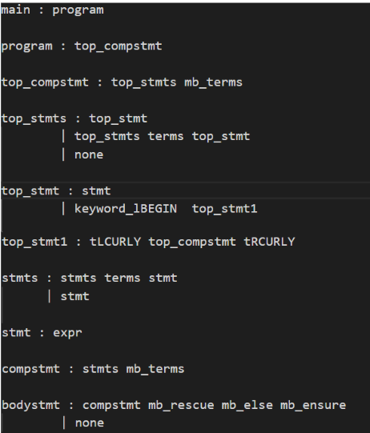

Рисунок 2 – Начало грамматики

«Программа» представляет собой всю грамматику программы. Она эквивалентна «compstmts»(см код), а «compstmts» почти эквивалентна «stmts». `stmts` представляет собой список `stmt`, разделенных `terms`. Следовательно, вся программа - это список `stmt`, разделенных `terms`.

“terms”— это условное название символов, которыми завершаются предложения. Это такие символы, как точка с запятой или перевод строки. А `mb_terms` в свою очередь, означает «дополнительные условия». None обозначает “ничего”, т. е. используется для возврата указателя `NULL `

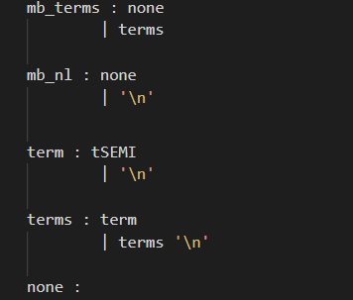

Рисунок 3 – Правила завершения предложений

Stmt состоит из expr, **расписанный в виде дерева, зависящего от ключевых слов, это связано с тем, чтобы избавиться от RR.**

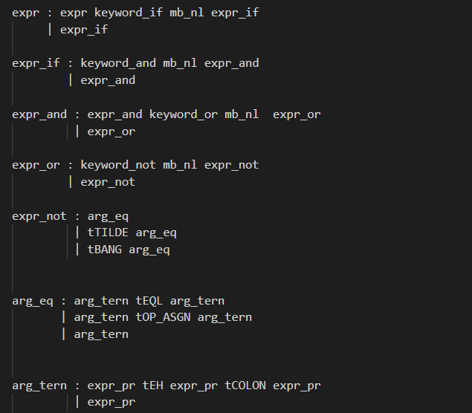

Рисунок 4 – Описание expr

В конечном итоге доходим до правила expr_pr в котором описаны все случаи использования операций относительно себя и раскрытия правила.

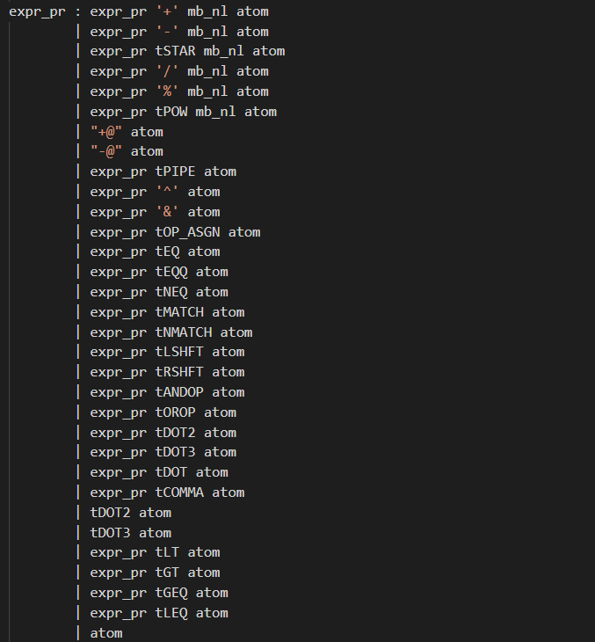

Рисунок 5 – Описание expr_pr

Остановимся и посмотрим внимательнее на часть “atom”

Atom может состоять из atom_expr и atom_tail



Рисунок 6 – Описание правила atom

В atom_expr описаны все возможные конструкции с ключевыми словами.

В начале обратимся к строчкам:

| tLPAREN compstmt tRPAREN mb_terms2

| tLBRACK inarray tRBRACK

| tLCURLY assoc_list tRCURLY

| keyword_class classpath superclass mb_terms bodystmt keyword_end

| keyword_class tLSHFT expr term bodystmt keyword_end

| keyword_module classpath mb_terms bodystmt keyword_end

Первая строка позволяет нам обрабатывать синтаксические элементы, взятые в скобки, которые можно передать как аргументы функции (все что угодно). Остальные строки описывают структуры данных, массивы хэши, классы, модули.

Большую часть правила составляют основные конструкции управления и ключевые слова.

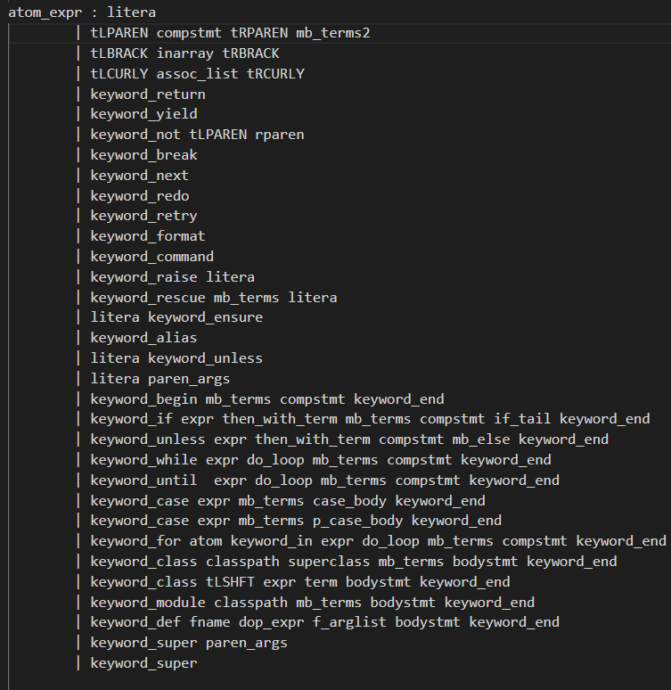

Рисунок 7 – Описание правила atom_expr

Atom_tail отвечает за окончание выражений.

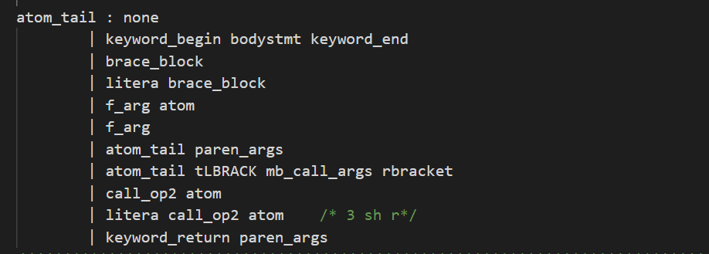

Рисунок 8 – Описание правила atom_tail

Первая строка отвечает за блок выполнения исключений, который отделен begin и end и вызван из atom_expr. Вторая и третья строка отвечают за выполнение операций после некоторого условия. Четвертая, пятая, шестая и седьмая строка отвечает за аргументы функции, которые могут быть как в скобках, так и без скобок. Восьмая и девятая – отвечают за вызов методов. Последняя строка отвечает за возврат значений в скобках

Все остальные правила являются вспомогательными в построении основных правил.

## Возникшие конфликты и их исправление

При разработке грамматики парсера языка Ruby возникло много конфликтов. Это возникло из-за того, что язык гибкий и наших знаний не хватает, чтобы сразу описать все правильно. Однако большую часть из них удалось решить.

Изначально вызов функции и методов был описан в отдельном правиле (рисунок 8), причем некоторые из них уже повторялись в atom_expr и atom_tail, поэтому было решено отказать от method_call и расписать правила непосредственно в atom_expr и atom_tail. Это привело к тому, что мы избавились от 30конфликтов “Сдвиг/Свертка” и 7 конфликтов “Свертка/Свертка”.

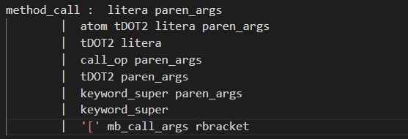

Рисунок 9 – Первичный вариант описания method_call

В первоначальном варианте atom_tail paren_args не был зациклен и пересекался с правилом litera paren_args в atom_expr. После добавления цикла мы избавились от 6 конфликтов “Свертка/Свертка”.



Рисунок 10 – Вызов paren_args

В правиле f_arg_item, который необходим для перечисления аргументов в объявлении функции, было описание в виде конечного токена tIDENTIFIER, что вызывало 4 конфликта “Свертка/Свертка” из-за неоднозначности вывода токена tIDENTIFIER, который был уже описан в правиле litera. Поэтому было решено заменить tIDENTIFIER на litera.(Но дало нам 4 конфликта “Сдвиг/Свертка”).

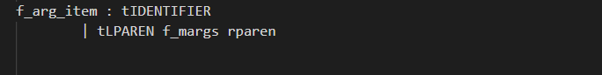

Рисунок 11 – Вызов f_arg_item

И того число конфликтов в нашем разработанном парсере равно **43 *конфликта “Сдвиг/Свертка”.***

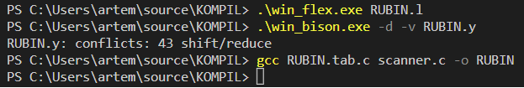

Рисунок 12 – Итоговое количество ошибок при компиляции

## Работоспособность парсера

Проверка работоспособности парсера проводилась на кодах, в которых были описаны основные возможности языка Ruby.

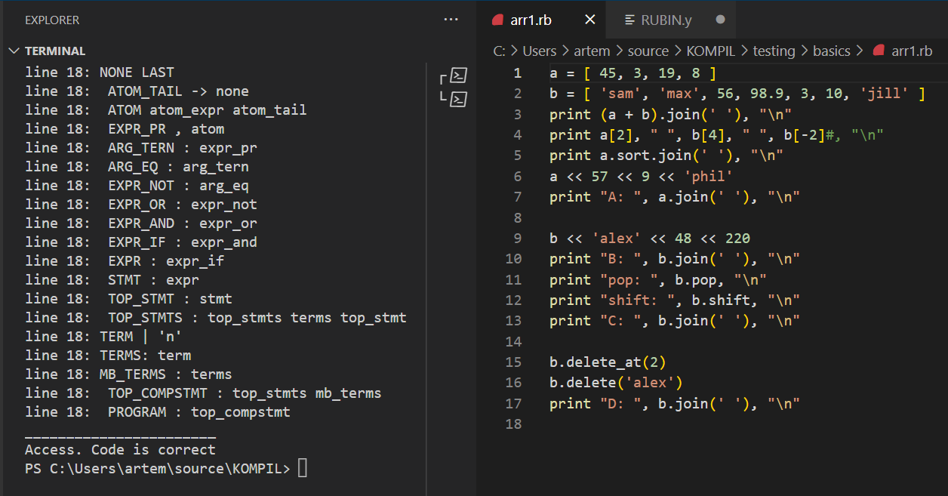  
Рисунок 13 – Пример работы парсера с массивами

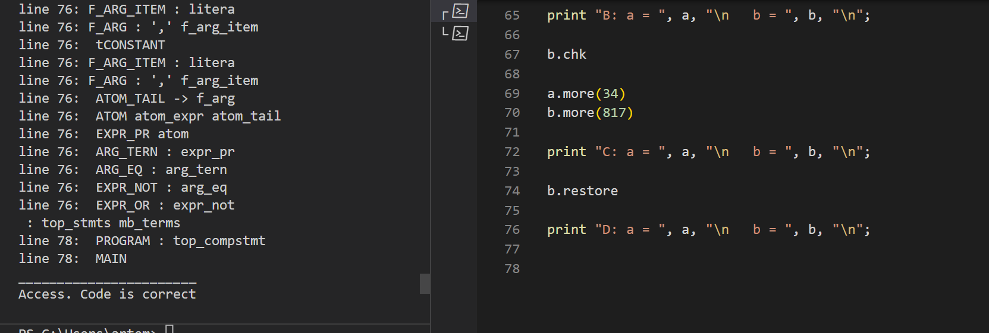Рисунок 14 – Пример работы парсера с классами

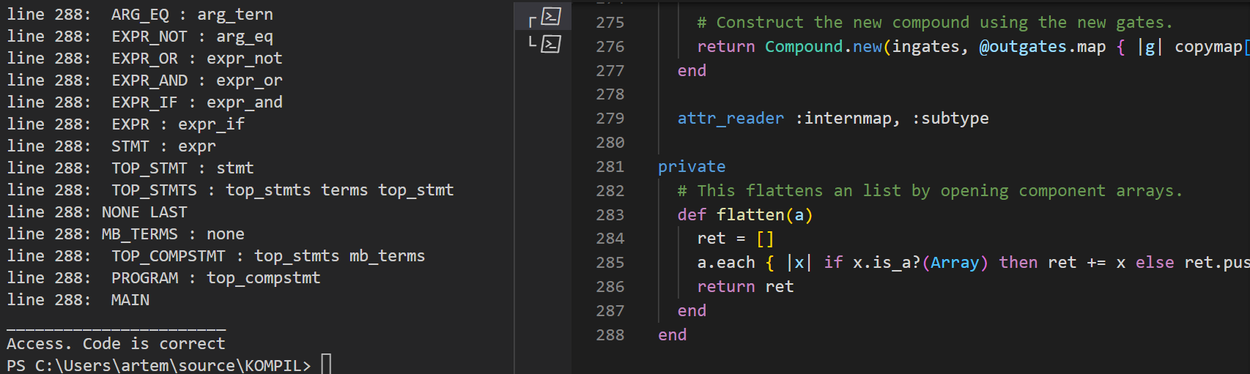

Рисунок 15 – Пример работы парсера с тестовым кодом 1

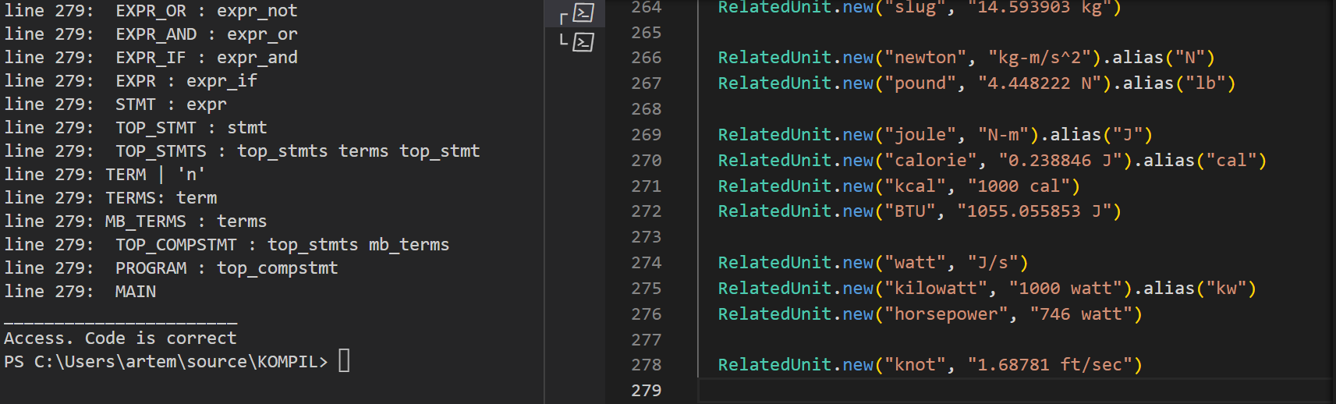Рисунок 16 – Пример работы парсера с тестовым кодом 2

**4 РЕЗУЛЬТАТЫ**

В данной курсовой работе были выполнены следующие задачи:

1. Разработан лексический анализатор языка программирования

Ruby.

1. Разрешено большинство конфликтов типа reduce/reducer и shift/reduce в разработанной грамматике.
2. С помощью возможностей bison была собрана программа-

парсер, распознающая код на языке программирования Ruby.

По итогу написания курсовой работы был разработан распознаватель

языка программирования Ruby, обрабатывающий большую часть синтаксиса языка, однако не определяющий некоторые структуры.

В результате, в разработанной программе присутствуют следующие основные «пробелы»:

1. Обработка многострочных строк (heredoc) - Данная

проблема возникает из-за того, что необходимо описывать все варианты конструкции. Она строится следующим образом: символ <<-, затем слово, представляющее имя для данной строки, далее содержимое строки, и закрываем строку словом, которое было в начале, в отдельной строке;

1. Обработка переноса строки в некоторых конструкциях – Даннаяпроблема решаема добавлением terms в нужных местах, однако это приводит к конфликтам “Свертка/Свертка”

# 5 ВЫВОД

Во время выполнения курсовой работы были получены навыки работы со средствами разработки парсеров языков программирования, а также построения грамматик, которые позволят распознать принадлежность входного кода к существующему языку программирования. Был разработан парсер языка Ruby с использованием возможностей средств лексического и синтаксического анализа yacc и flex.

Разработка грамматики основывалась на различных документациях, включая официальную документацию и парсер языка Ruby. Логика языка Ruby была разбита нами на основные части (выражения), что в дальнейшем позволило нам структурированно описать правила грамматики и проработать их.

В связи с тем, что Ruby довольно гибкий язык, который включает себя много уникальных конструкций, сложно создать парсер языка Ruby, который однозначно и полностью распознал бы эти все конструкции. Кроме того, в Ruby существует много дополнительных библиотек – гемов, которые расширяют функционал языка, что делает процесс описания грамматики языка еще сложнее. Следовательно, парсер языка. может быть расширен в зависимости от добавленного гема.

Во время разработки парсера, основной целью было максимально охватить грамматику языка. Но в результате, разработанный парсер языка Ruby имеет конфликты “Сдвиг/Свертка”, что связано с особенностями языка, которые направлены на многофункциональность и удобство использования. Все же данный парсер не обрабатывает некоторые правила, которые мы описали в результатах работы.

Таким образом, исходя из большого количество возникших трудностей и нерешаемых конфликтов при разработке парсера можно сделать вывод о сложности устройства подобных комплексных языков программирования, а также о сложности разработки и структурирования их грамматических и лексических анализаторов. Кроме этого, можно сделать вывод, что с помощью программ yacc/lex либо слишком затруднительно, либо вообще невозможно создать распознаватель языка Ruby, так как даже разработанный распознаватель обладает большим количеством конфликтов и недостатков..

ПРИЛОЖЕНИЕ 1

%{

#include <stdio.h>

#include "parser.h"

extern int yychar;

extern FILE* yyin;

int yylex();

void yyerror(const char *s);

int isatty(int fd) { return 0; }

int keyword_do_state = 0;

int ignore_nl = 0;

int ignore_except_eof = 0;

static void update_loc () {

static int curr_line = 1;

static int curr_col = 1;

yylloc.first_line = curr_line;

yylloc.first_column = curr_col;

for (char *s = yytext; *s != '\0'; s++) {

if (*s == '\n') {

curr_line++;

curr_col = 1;

} else {

curr_col++;

}

}

yylloc.last_line = curr_line;

yylloc.last_column = curr_col-1;

}

#define YY_USER_ACTION { update_loc(); }

%}

%option nounistd yylineno outfile="scanner.c" header="scanner.h"

ESCAPED_CHAR (\\.|\\\n)

STRING_QUOTE1 ('([^\\'\n]|{ESCAPED_CHAR})*')

STRING_QUOTE2 (\"([^\\\"\n]|{ESCAPED_CHAR})*\")

INSIDE_LONG_QUOTE1 ([']{0,2}([^\\']|{ESCAPED_CHAR}))*

INSIDE_LONG_QUOTE2 ([\"]{0,2}([^\\\"]|{ESCAPED_CHAR}))*

LONG_STRING_QUOTE1 ('''{INSIDE_LONG_QUOTE1}''')

LONG_STRING_QUOTE2 (\"\"\"{INSIDE_LONG_QUOTE2}\"\"\")

FORMAT_STRING (\%w)

STRING_QUOTE ({STRING_QUOTE1}|{STRING_QUOTE2}|{LONG_STRING_QUOTE1}|{LONG_STRING_QUOTE2})

INT10 ([1-9](_?[0-9])*)|(0(_?0)*)

INT2 0[bB](_?[01])+

INT8 0[oO](_?[0-7])+

INT16 0[xX](_?[0-9a-fA-F])+

INT ({INT10}|{INT2}|{INT8}|{INT16})

DIGITS ([0-9](_?[0-9])*)

EXPONENT ([eE][+-]?{DIGITS})

FRACTION \.{DIGITS}

EMPTY_FRAC {DIGITS}\.

FLOAT {DIGITS}{FRACTION}{EXPONENT}|{DIGITS}{EXPONENT}|{DIGITS}{FRACTION}|{EMPTY_FRAC}

NUMBER ((-[ \t]*)?{INT}|{FLOAT})

tIDENTIFIER_INSIDE [a-zA-Z0-9_]

%%

\n*([ \t]*#.*\n)*[ \t]*#.* {

// comment: ignore whitespaces

}

\(?\<\<\~EOF { ignore_except_eof = 1; }

EOF { ignore_except_eof = 0; ignore_nl--; }

class { return keyword_class; }

module { return keyword_module; }

def { return keyword_def; }

undef { return keyword_undef; }

begin { return keyword_begin; }

BEGIN { return keyword_lBEGIN;}

END { return keyword_lEND;}

raise { return keyword_raise;}

rescue { return keyword_rescue; }

ensure { return keyword_ensure; }

end { return keyword_end; }

if { return keyword_if; }

unless { return keyword_unless; }

then { return keyword_then; }

elsif { return keyword_elsif; }

else { return keyword_else; }

case { return keyword_case; }

when { return keyword_when; }

while { keyword_do_state = 1; return keyword_while; }

until { keyword_do_state = 1; return keyword_until; }

for { keyword_do_state = 1; return keyword_for; }

break { return keyword_break; }

next { return keyword_next; }

redo { return keyword_redo; }

retry { return keyword_retry; }

in { return keyword_in; }

do { return keyword_do_state == 0 ? keyword_do : keyword_do_loop; }

return { return keyword_return; }

yield { return keyword_yield; }

super { return keyword_super; }

and { return keyword_and; }

or { return keyword_or; }

not { return keyword_not; }

alias { return keyword_alias; }

self { return keyword_self; }

true { return keyword_true; }

false { return keyword_false;}

nil { return keyword_nil;}

private { return keyword_private;}

public { return keyword_public;}

command { return keyword_command;}

lable { return keyword_tLABLE; }

defined { return keyword_defined; }

"[" { return tLBRACK;}

"]" { return tRBRACK;}

"{" { return tLCURLY;}

"}" { return tRCURLY;}

"," { return tCOMMA; }

"**" { return tPOW; }

"==" { return tEQ; }

"===" { return tEQQ; }

"!=" { return tNEQ; }

">=" { return tGEQ; }

"<=" { return tLEQ; }

"&&" { return tANDOP; }

"||" { return tOROP; }

"=~" { return tMATCH; }

"!~" { return tNMATCH; }

".." { return tDOT2; }

"..." { return tDOT3; }

"<<" { return tLSHFT; }

">>" { return tRSHFT; }

"&." { return tANDDOT; }

"(" { return tLPAREN; }

([/].+[/])|(%r=.+=)|(%Q.+) {return tREG; }

")" { return tRPAREN; }

"=>" { return tASSOC; }

"=" { return tEQL; }

"&" { return tAMPER; }

"*" { return tSTAR; }

"~" {return tTILDE;}

"!" {return tBANG;}

"<" {return tLT;}

">" {return tGT;}

";" {return tSEMI;}

"." {return tDOT;}

"::" {return tCOLON2;}

":" {return tCOLON;}

"?" {return tEH;}

"|" {return tPIPE;}

"^" {return tCARET;}

"+="|"-="|"*="|"/="|"%="|"**="|"&="|"|="|"^="|"<<="|">>="|"&&="|"||="|"<=>" {

return tOP_ASGN;

}

(-[ \t]*)?[:]?[&]?[*]?[@$a-zA-Z_]{tIDENTIFIER_INSIDE}*[\?!]? { //[*]?[:&*]?[.]? убрали ВЕРНУЛ [:]?[&]?

return tIDENTIFIER;

}

{NUMBER}|({STRING_QUOTE}[ \t]*)+ {

return tCONSTANT;

}

"%w" { return keyword_format; }

,[ \t]*\n { return ','; }

=[ \t]*\n { return '='; }

\\\n { }

\{[ \t]*\} { return tCONSTANT; }

[ \r\t]+ { }

[ \r\t\n]*\n {

if (!ignore_nl){

return '\n';

}

}

. {

return yytext[0];

}

%%

int main(int argc, char** argv) {

yyin = fopen(argv[1], "r");

if (yyin == NULL)

{

printf("File wasn't found\n");

return -1;

}

yyparse();

printf("_______________________\n");

printf("Access. Code is correct\n");

return 0;

}

int yywrap(void)

{

return 1;

}

void print(char* msg)

{

printf("line %d: %s\n", yylineno, msg);

}

void yyerror(const char *s) {

printf("Error [%d,%d]: %s\n", yylloc.last_line, yylloc.last_column, s);

exit(1);

}

# ПРИЛОЖЕНИЕ 2

%code {

#include <stdio.h>

#include <stdlib.h>

#include "scanner.h"

int yylex();

void yyerror(const char *s);

extern void print(char* msg);

extern int keyword_do_state;

}

%defines "parser.h"

%locations

%token

keyword_class keyword_module keyword_def keyword_undef keyword_begin keyword_rescue keyword_ensure keyword_end keyword_if keyword_unless keyword_then keyword_elsif keyword_else keyword_case keyword_when keyword_while keyword_until keyword_for keyword_break keyword_next keyword_redo keyword_retry keyword_in keyword_do keyword_do_loop keyword_return keyword_yield keyword_super keyword_and keyword_or keyword_not keyword_alias keyword_format keyword_tLABLE keyword_self keyword_true keyword_false keyword_nil keyword_lBEGIN keyword_lEND keyword_private keyword_public keyword_command keyword_raise keyword_defined

%token tIDENTIFIER tCONSTANT

%token tPOW tDSTAR

%token tEQ %token tEQQ %token tNEQ %token tGEQ %token tLEQ %token tANDOP %token tOROP %token tMATCH %token tNMATCH %token tDOT2 %token tDOT3 %token tLSHFT %token tRSHFT %token tANDDOT %token tCOLON2 %token tOP_ASGN %token tASSOC %token tLBRACK %token tSTAR %token tEQL %token tCOMMA tBANG tLT tGT tDOT tEH tCOLON %token tLPAREN tRPAREN tLCURLY tRCURLY tAMPER tRBRACK tTILDE tSEMI tPIPE tREG tCARET

%right tEH tCOLON

%left tLSHFT tRSHFT

%%

main : program

program : top_compstmt

top_compstmt : top_stmts mb_terms

top_stmts : top_stmt

| top_stmts terms top_stmt

| none

top_stmt : stmt

| keyword_lBEGIN top_stmt1

top_stmt1 : tLCURLY top_compstmt tRCURLY

stmts : stmts terms stmt

| stmt

stmt : expr

compstmt : stmts mb_terms

bodystmt : compstmt mb_rescue mb_else mb_ensure

| none

expr : expr keyword_if mb_nl expr_if

| expr_if

expr_if : keyword_and mb_nl expr_and

| expr_and

expr_and : expr_and keyword_or mb_nl expr_or

| expr_or

expr_or : keyword_not mb_nl expr_not

| expr_not

expr_not : arg_eq

| tTILDE arg_eq

| tBANG arg_eq

arg_eq : arg_tern tEQL arg_tern

| arg_tern tOP_ASGN arg_tern

| arg_tern

arg_tern : expr_pr tEH expr_pr tCOLON expr_pr

| expr_pr

expr_pr : expr_pr '+' mb_nl atom

| expr_pr '-' mb_nl atom

| expr_pr tSTAR mb_nl atom

| expr_pr '/' mb_nl atom

| expr_pr '%' mb_nl atom

| expr_pr tPOW mb_nl atom

| "+@" atom

| "-@" atom

| expr_pr tPIPE atom

| expr_pr '^' atom

| expr_pr '&' atom

| expr_pr tOP_ASGN atom

| expr_pr tEQ atom

| expr_pr tEQQ atom

| expr_pr tNEQ atom

| expr_pr tMATCH atom

| expr_pr tNMATCH atom

| expr_pr tLSHFT atom

| expr_pr tRSHFT atom

| expr_pr tANDOP atom

| expr_pr tOROP atom

| expr_pr tDOT2 atom

| expr_pr tDOT3 atom

| expr_pr tDOT atom

| expr_pr tCOMMA atom

| tDOT2 atom

| tDOT3 atom

| expr_pr tLT atom

| expr_pr tGT atom

| expr_pr tGEQ atom

| expr_pr tLEQ atom

| atom

atom : atom_expr atom_tail

litera : tCONSTANT

| tIDENTIFIER

| tOP_ASGN

| keyword_variable1

| tREG

atom_expr : litera

| tLPAREN compstmt tRPAREN mb_terms2

| tLBRACK inarray tRBRACK

| tLCURLY assoc_list tRCURLY

| keyword_return

| keyword_yield

| keyword_not tLPAREN rparen

| keyword_break

| keyword_next

| keyword_redo

| keyword_retry

| keyword_format

| keyword_command

| keyword_raise litera

| keyword_rescue mb_terms litera

| litera keyword_ensure

| keyword_alias

| litera keyword_unless

| litera paren_args

| keyword_begin mb_terms compstmt keyword_end

| keyword_if expr then_with_term mb_terms compstmt if_tail keyword_end

| keyword_unless expr then_with_term compstmt mb_else keyword_end

| keyword_while expr do_loop mb_terms compstmt keyword_end

| keyword_until expr do_loop mb_terms compstmt keyword_end

| keyword_case expr mb_terms case_body keyword_end

| keyword_case expr mb_terms p_case_body keyword_end

| keyword_for atom keyword_in expr do_loop mb_terms compstmt keyword_end

| keyword_class classpath superclass mb_terms bodystmt keyword_end

| keyword_class tLSHFT expr term bodystmt keyword_end

| keyword_module classpath mb_terms bodystmt keyword_end

| keyword_def fname dop_expr f_arglist bodystmt keyword_end

| keyword_super paren_args

| keyword_super

atom_tail : none

| keyword_begin bodystmt keyword_end

| brace_block

| litera brace_block

| f_arg atom

| f_arg

| atom_tail paren_args

| atom_tail tLBRACK mb_call_args rbracket

| call_op2 atom

| litera call_op2 atom

| keyword_return paren_args

dop_expr : dop_expr tDOT litera

| tCOLON2

| none

f_arglist : f_arg_item

| f_args term

inarray : none

| args trailer

| args tCOMMA assocs trailer

| assocs trailer

paren_args : tLPAREN mb_call_args rparen

| tLPAREN tDOT3 rparen

mb_call_args : none

| call_args

| args tCOMMA

| args tCOMMA assocs tCOMMA

| assocs tCOMMA

call_args : args mb_block_arg

| assocs mb_block_arg

| args tCOMMA assocs mb_block_arg

| block_arg

block_arg : tAMPER expr_pr

| tAMPER

mb_block_arg : tCOMMA block_arg

| none

args : expr_pr

| args tCOMMA expr_pr

mrhs : args tCOMMA expr_pr

| args tCOMMA tSTAR expr_pr

| tSTAR expr_pr

classpath : litera

| litera tCOLON2 litera

| tCOLON2 litera

then_with_term : term

| keyword_then

| term keyword_then

do_loop : _do_loop {keyword_do_state = 0;}

_do_loop : term

| keyword_do_loop

if_tail : mb_else

| keyword_elsif expr then_with_term mb_terms compstmt if_tail

mb_else : none

| keyword_else mb_terms compstmt

f_marg : litera

| tLPAREN f_margs rparen

| none

f_marg_list : f_marg | f_marg_list tCOMMA f_marg

| f_marg_list tEQL f_marg

f_margs : f_marg_list

| f_marg_list tCOMMA f_rest_marg | f_marg_list tCOMMA f_rest_marg tCOMMA f_marg_list

| f_rest_marg | f_rest_marg tCOMMA f_marg_list

f_rest_marg: tSTAR tIDENTIFIER

| tSTAR

block_args_tail : f_block_kwarg tCOMMA f_kwrest mb_f_block_arg

| f_block_kwarg mb_f_block_arg | f_kwrest mb_f_block_arg

| f_no_kwarg mb_f_block_arg | f_block_arg

mb_block_args_tail : tCOMMA block_args_tail

| none

mb_block_param : block_param_def mb_nl | none

block_param_def : tPIPE mb_bv_decl tPIPE

| tPIPE block_param_next mb_bv_decl tPIPE

block_param_next :f_arg tCOMMA f_block_optarg tCOMMA f_rest_arg mb_block_args_tail

| f_arg tCOMMA f_block_optarg tCOMMA f_rest_arg tCOMMA f_arg mb_block_args_tail | f_arg tCOMMA f_block_optarg tCOMMA f_arg mb_block_args_tail

| f_arg tCOMMA f_rest_arg mb_block_args_tail | f_arg tCOMMA

|f_arg tCOMMA f_rest_arg tCOMMA f_arg mb_block_args_tail

| f_arg mb_block_args_tail

| f_block_optarg tCOMMA f_rest_arg mb_block_args_tail

| f_block_optarg tCOMMA f_rest_arg tCOMMA f_arg mb_block_args_tail

| f_block_optarg mb_block_args_tail

| f_block_optarg tCOMMA f_arg mb_block_args_tail

| f_rest_arg mb_block_args_tail

| f_rest_arg tCOMMA f_arg mb_block_args_tail

|block_args_tail

mb_bv_decl : mb_nl

| mb_nl tSEMI bv_decls mb_nl

bv_decls : tIDENTIFIER

| bv_decls tCOMMA tIDENTIFIER

brace_block : keyword_do mb_nl do_body keyword_end

| tLCURLY mb_nl brace_body rbrace

brace_body : mb_block_param compstmt

do_body : mb_block_param bodystmt

case_args : expr_pr mb_terms2

| tSTAR expr_pr

| case_args tCOMMA expr_pr | case_args tCOMMA tSTAR expr_pr

case_body : keyword_when case_args then_with_term compstmt cases

cases : mb_else

| case_body

p_case_body : keyword_in p_case_body_first then_with_term mb_terms compstmt p_case_body_second

p_case_body_first : p_top_expr_body

| p_top_expr_body keyword_if expr

| p_top_expr_body keyword_unless expr

p_top_expr_body: p_as

| p_as tCOMMA

| p_as tCOMMA p_args

| p_args_tail

| p_kwargs

p_as : p_as tASSOC tIDENTIFIER

| p_alt

p_alt : p_alt tPIPE p_expr_basic | p_expr_basic

p_expr_basic : p_expr_basic_first

| p_const tLPAREN p_args rparen

| p_const tLPAREN p_kwargs rparen

| p_const tLBRACK p_args rbracket

| p_const tLBRACK p_kwargs rbracket | p_const tLBRACK rbracket

| tLBRACK p_args rbracket | tLBRACK rbracket

| tLCURLY p_kwargs rbrace

| tLCURLY rbrace

| tLPAREN p_as rparen

p_expr_basic_first : p_primitive

| p_primitive tDOT2 p_primitive

| p_primitive tDOT3 p_primitive

| p_primitive tDOT3

| tCARET p_primitive

| p_const

| tDOT2 p_primitive

| tDOT3 p_primitive

p_primitive : tIDENTIFIER

p_args : p_as

| p_args_head

| p_args_head p_as

| p_args_head tSTAR tIDENTIFIER

| p_args_head tSTAR tIDENTIFIER tCOMMA p_args_post | p_args_head tSTAR

| p_args_head tSTAR tCOMMA p_args_post | p_args_tail

p_args_head : p_as tCOMMA

| p_args_head p_as tCOMMA

p_args_tail : tSTAR tIDENTIFIER

| tSTAR tIDENTIFIER tCOMMA p_args_post

| tSTAR

| tSTAR tCOMMA p_args_post

p_args_post : p_as

| p_args_post tCOMMA p_as

p_kwargs : p_kwarg tCOMMA p_kwrest

| p_kwarg

| p_kwrest

| p_kwarg tCOMMA p_kwnorest

| p_kwnorest

p_kwarg : p_kw

| p_kwarg tCOMMA p_kw

p_kw : p_kw_label p_as

| p_kw_label

p_kw_label : keyword_tLABLE

p_kwrest : kwrest_mark tIDENTIFIER

| kwrest_mark

p_kwnorest : kwrest_mark keyword_nil

p_const : tCOLON2 tCONSTANT

| p_const tCOLON2 tCONSTANT

| tCONSTANT

p_case_body_second: mb_else | p_case_body

mb_rescue : keyword_rescue exc_list exc_var then_with_term mb_terms compstmt mb_rescue

| none

exc_list : expr_pr

| mrhs

| none

exc_var : tASSOC lhs

| none

mb_ensure : keyword_ensure mb_terms compstmt

| none

lhs : keyword_variable1

| atom call_op tIDENTIFIER

| atom tDOT2 tIDENTIFIER

| atom call_op tCONSTANT

| atom tDOT2 tCONSTANT

| tCOLON2 tCONSTANT

| none

fname : tIDENTIFIER

| tCONSTANT

| tOP_ASGN

| reswords

reswords : keyword_lBEGIN

| keyword_lEND | keyword_alias

| keyword_and

| keyword_begin

| keyword_break

| keyword_case

| keyword_class

| keyword_def

| keyword_defined | keyword_do

| keyword_else

| keyword_elsif

| keyword_end | keyword_ensure

| keyword_true

| keyword_false

| keyword_for

| keyword_in

| keyword_module

| keyword_next

| keyword_nil

| keyword_not

| keyword_or

| keyword_redo

| keyword_rescue

| keyword_retry | keyword_return

| keyword_self

| keyword_super

| keyword_then | keyword_yield

| keyword_if

| keyword_unless

| keyword_while

| keyword_until

| keyword_when

| keyword_undef | keyword_command

keyword_variable1 : keyword_nil

| keyword_self

| keyword_true

| keyword_false

| keyword_public

| keyword_private

args_tail: f_kwarg tCOMMA f_kwrest mb_f_block_arg

| f_kwarg mb_f_block_arg | f_kwrest mb_f_block_arg

| f_no_kwarg mb_f_block_arg

| f_block_arg

mb_args_tail : tCOMMA args_tail

| tEQL args_tail

| none

f_args : f_arg tCOMMA f_optarg tCOMMA f_rest_arg mb_args_tail | f_arg tCOMMA f_optarg tCOMMA f_rest_arg tCOMMA f_arg mb_args_tail

| f_arg tCOMMA f_optarg mb_args_tail

| f_arg tCOMMA f_optarg tCOMMA f_arg mb_args_tail

| f_arg tCOMMA f_rest_arg mb_args_tail

| f_arg tCOMMA f_rest_arg tCOMMA f_arg mb_args_tail

| f_arg mb_args_tail

| f_optarg tCOMMA f_rest_arg mb_args_tail | f_optarg tCOMMA f_rest_arg tCOMMA f_arg mb_args_tail | f_optarg mb_args_tail

| f_optarg tCOMMA f_arg mb_args_tail | f_rest_arg mb_args_tail

| f_rest_arg tCOMMA f_arg mb_args_tail | args_tail

| none

f_arg_item : litera

| tLPAREN f_margs rparen

f_arg : f_arg_item

| f_arg tCOMMA f_arg_item

| f_arg tDOT f_arg_item

f_kw : keyword_tLABLE expr_pr

| keyword_tLABLE

f_block_kw : keyword_tLABLE atom | keyword_tLABLE

f_block_kwarg : f_block_kw

| f_block_kwarg tCOMMA f_block_kw

f_kwarg : f_kw

| f_kwarg tCOMMA f_kw

kwrest_mark : tPOW

f_no_kwarg : kwrest_mark keyword_nil

f_kwrest : kwrest_mark tIDENTIFIER

| kwrest_mark

f_opt : tIDENTIFIER tEQ expr_pr

f_block_opt : tIDENTIFIER tEQ atom

f_block_optarg : f_block_opt

| f_block_optarg tCOMMA f_block_opt

f_optarg : f_opt

| f_optarg tCOMMA f_opt

f_rest_arg : tSTAR tIDENTIFIER | tSTAR

f_block_arg : tAMPER tIDENTIFIER

mb_f_block_arg : tCOMMA f_block_arg | none

assoc_list : none

| assocs trailer

assocs : assoc

| assocs tCOMMA assoc

assoc : expr_pr tASSOC atom

| keyword_tLABLE expr_pr

| tDSTAR expr_pr

| tPOW | assoc tASSOC expr_pr

superclass : tLT expr term

| none

call_op : tDOT

| tANDDOT

call_op2 : call_op

| tCOLON2

mb_terms2 : none

| tCOLON2

| tDOT

| tCOLON

mb_terms : none

| terms

mb_nl : none

| '\n'

rparen : mb_nl tRPAREN

rbracket : mb_nl tRBRACK

rbrace : mb_nl tRCURLY

trailer : mb_nl | tCOMMA

term : tSEMI

| '\n'

terms : term

| terms '\n'

none :